000001-r-5
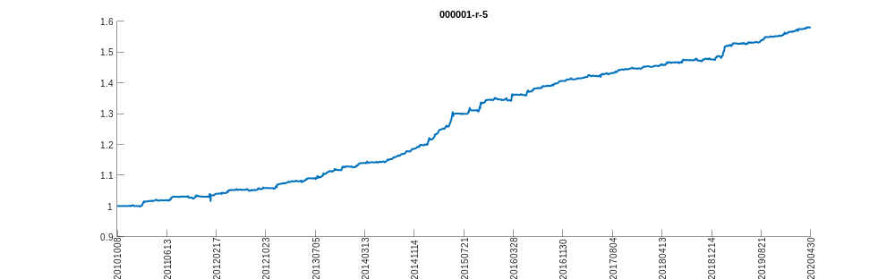
000001-r-7
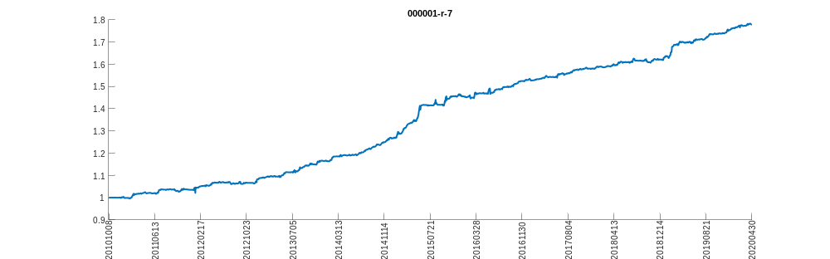
000001-r-10
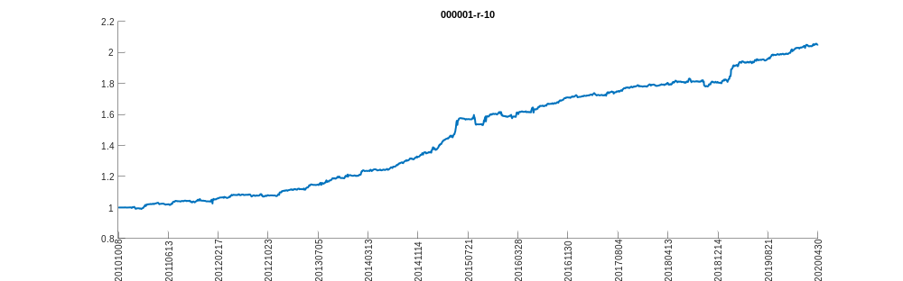
000001-r-15
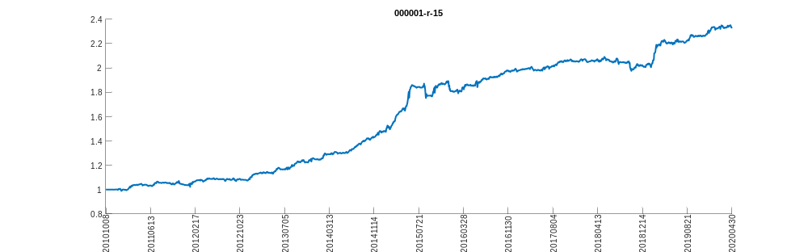
000001-r-20
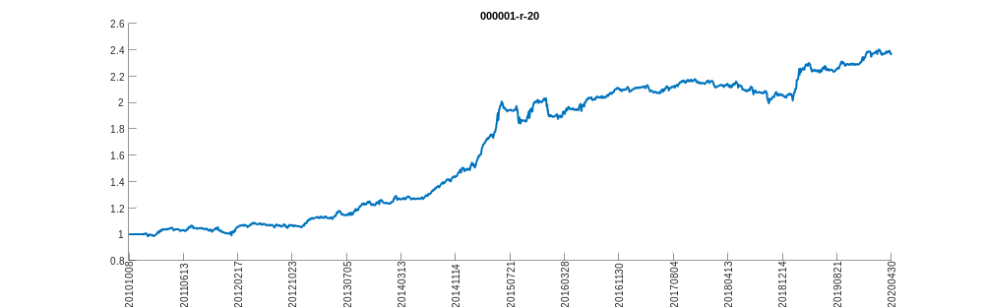
000001-r-30
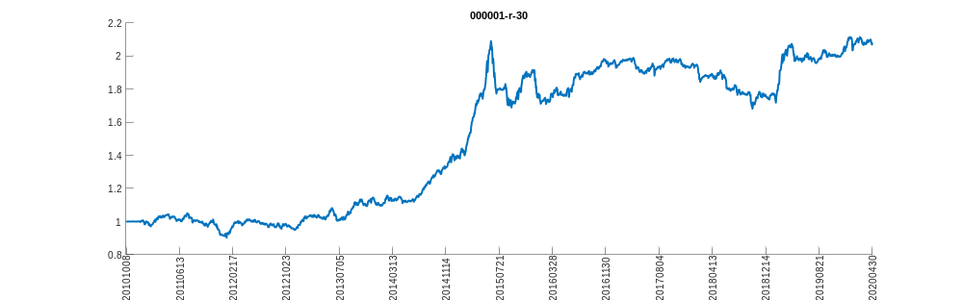
000001-r-35
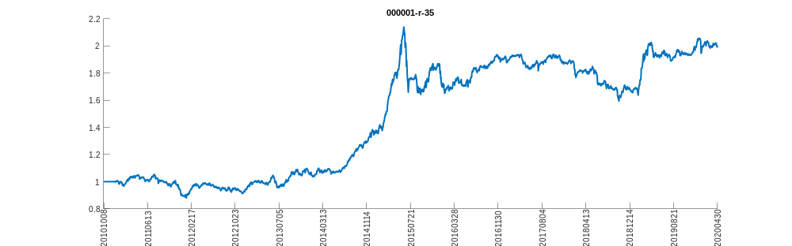
000001-r-60
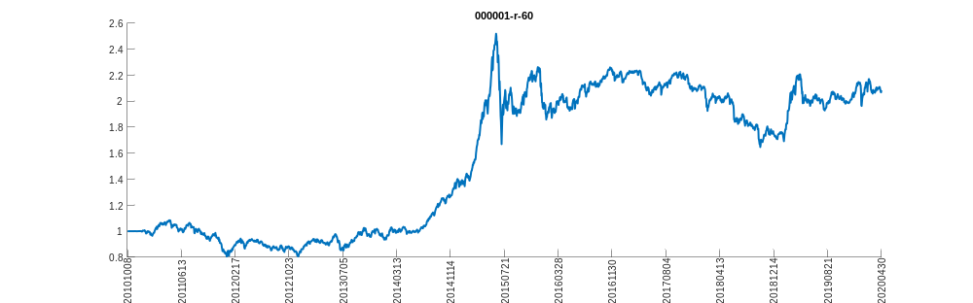
000300-r-5
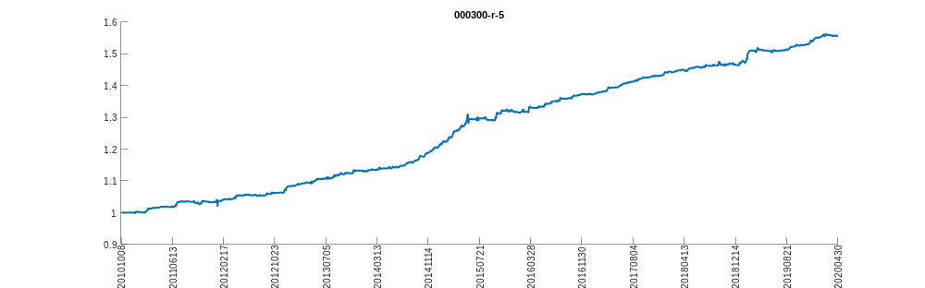
000300-r-7
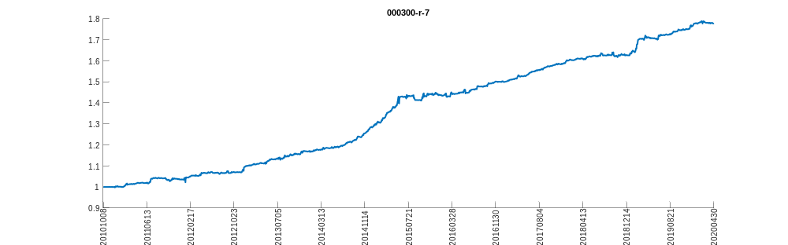
000300-r-10
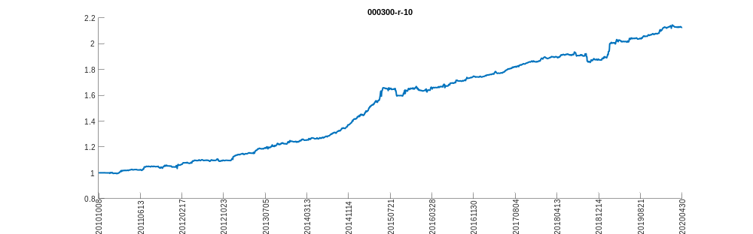
000300-r-15
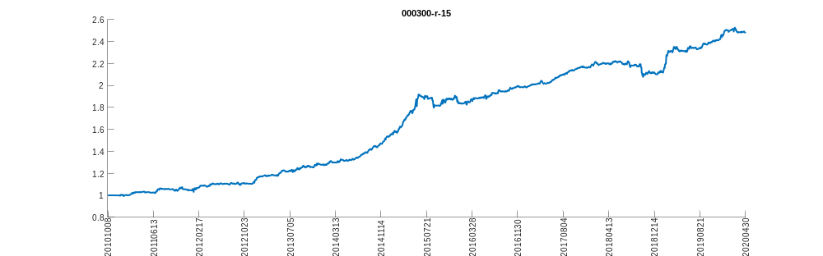
000300-r-20
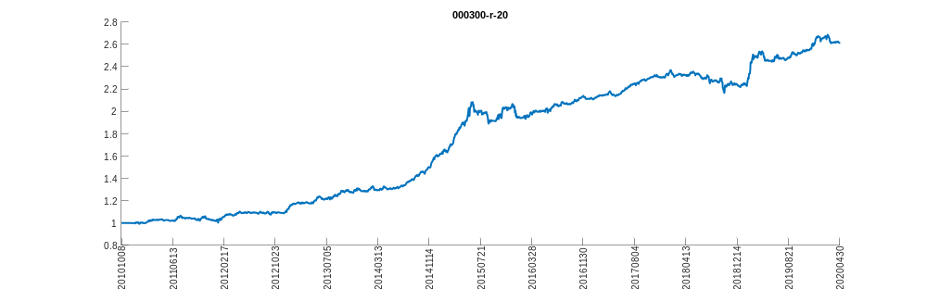
000300-r-30
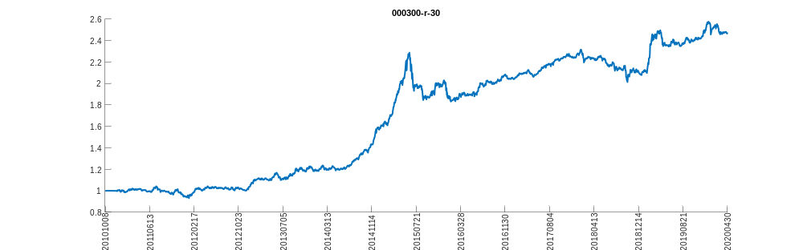
000300-r-35
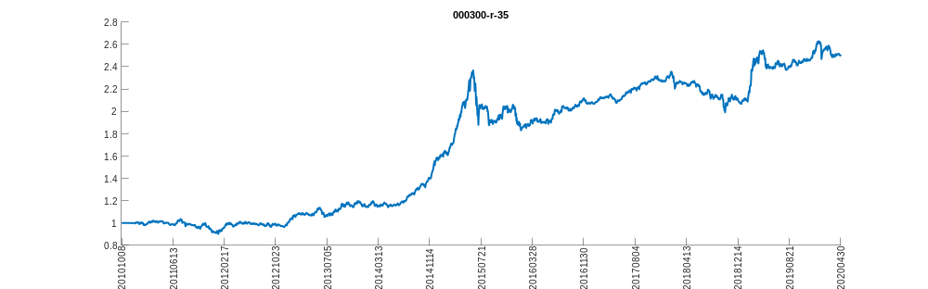
000300-r-60
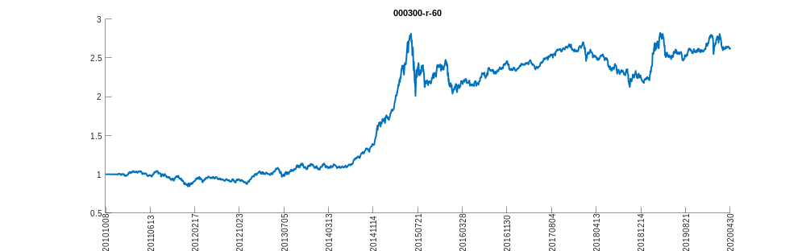
000905-r-5
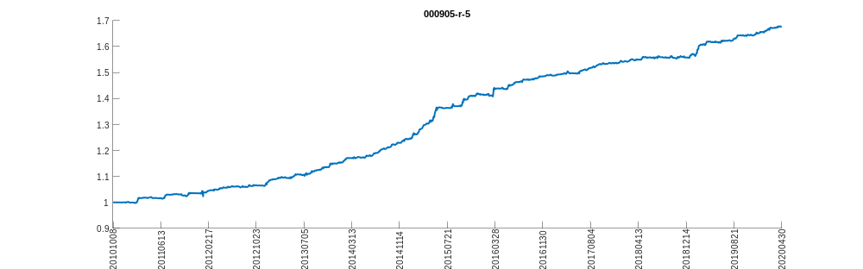
000905-r-7
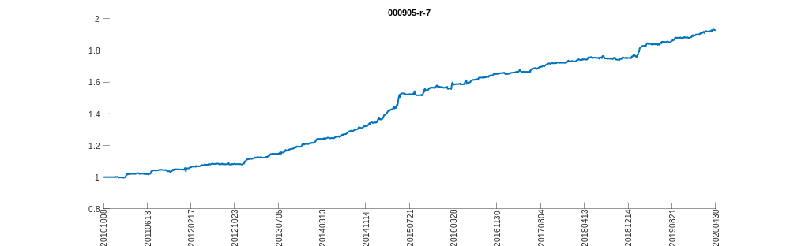
000905-r-10
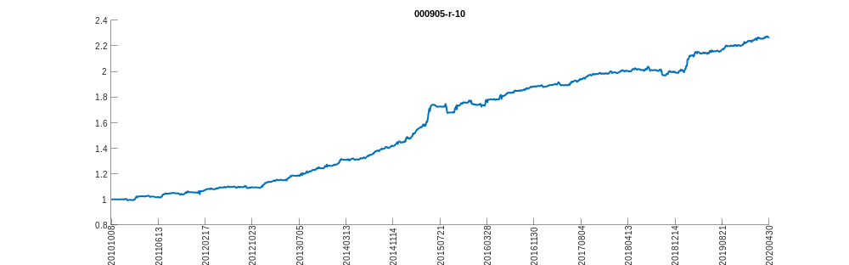
000905-r-15
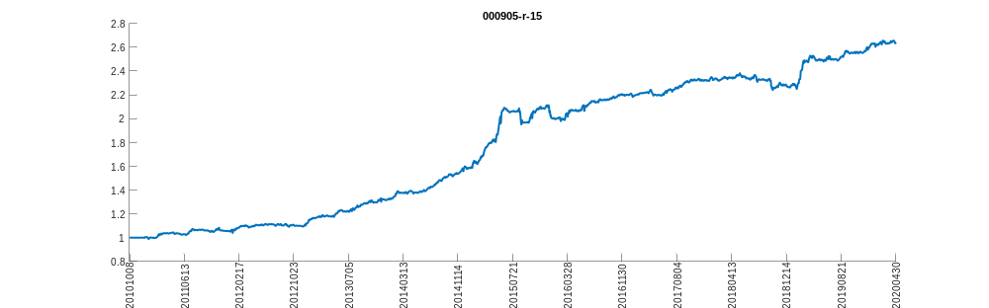
000905-r-20
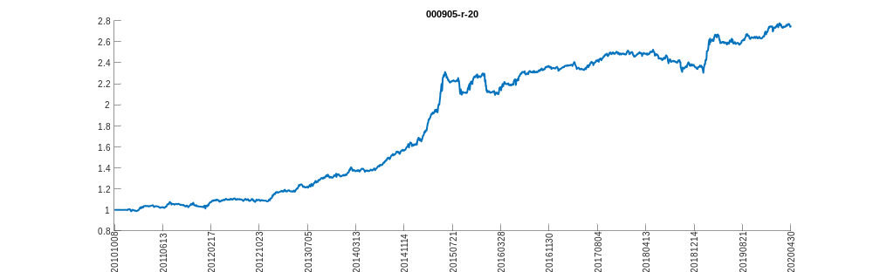
000905-r-30
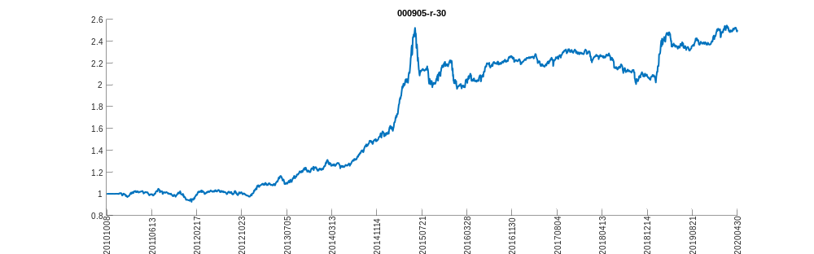
000905-r-35
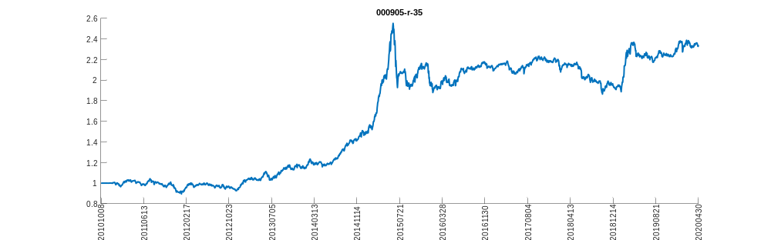
000905-r-60
